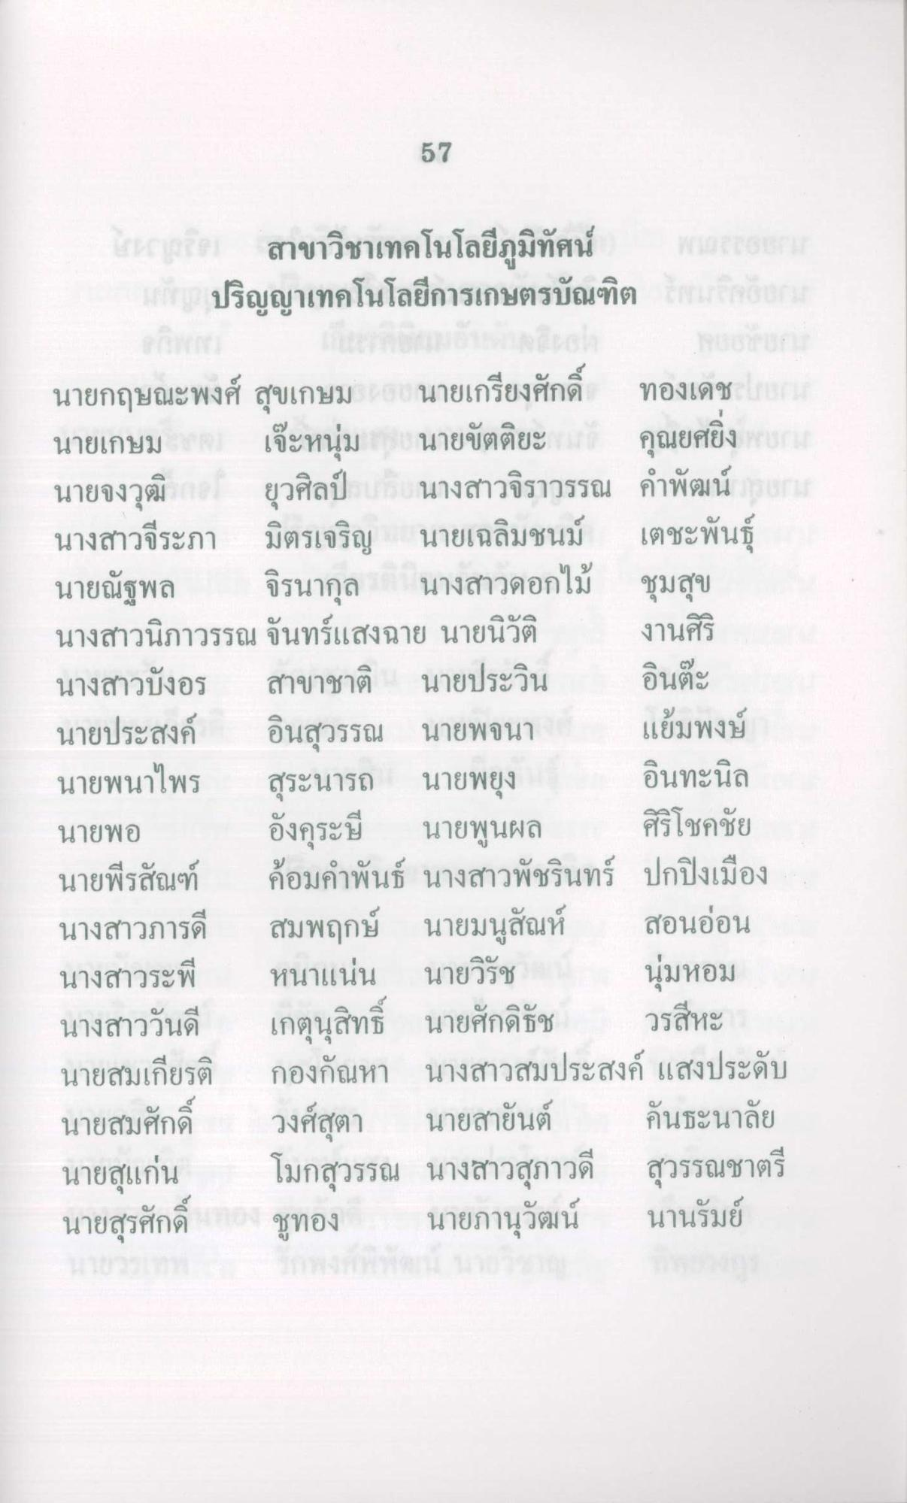
IMAGE สาขาวิชาเทคโนโลยีภูมิทัศน์
ดปริญญาเทคโนโลยีการเกษตรบัณฑิต
พลเอก
คดีแกน
นายกฤษณะพงศ์ สุขเกษม 6 นายเกรียงศักดิ์ ทองเดช นายเกษม เจ๊ะหนุ่ม 'นายขัตติยะ สว คุณยศยิ่ง นายจงวุฒิ ยุวศิลป์ นกนางสาวจิราวรรณ คําพัฒน์ นางสาวจีระภา มิตรเจริญ นายเฉลิมชนม์ เตชะพันธุ์ นายณัฐพล จิรนากุล นางสาวดอกไม้ ชุมสุข นางสาวนิภาวรรณ จันทร์แสงฉาย นายนิวัติ งานศิริ นางสาวบังอร สาขาชาติ นายประวิน อินต๊ะ นายประสงค์ อินสุวรรณ นายพจนา แย้มพงษ์ นายพนาไพร สุระนารถ นายพยุง อินทะนิล นายพอ องคุระบี นายพูนผล ศิริโชคชัย นายพรสัณฑ์ ค้อมคําพันธ์ นางสาวพัชรินทร์ ปกปิงเมือง นางสาวภารดี สมพฤกษ์ นายมนูสัณห์ สอนอ่อน นางสาวระพี หนาแน่น นายวิรัช นุ่มหอม นางสาววันดี เกตุนุสิทธิ์ นายศักดิธัช วรสีหะ นายสมเกียรติ กองกัณหา นางสาวสมประสงค์ แสงประดับ นายสมศักดิ์ วงศ์สุตา นายสายันต์ คันธะนาลัย นายสุแก่น โมกสุวรรณ นางสาวสุภาวดี สุวรรณชาตรี นายสุรศักดิ์ ชูทอง นายภานุวัฒน์ นานรัมย์

